2015年高考语文试卷分类图文转换题汇编

1.(安徽)请根据示意图，提取文字材料中的相应信息，并用一句话表述出来。要求：简明、准确，不超过70字。(6分)
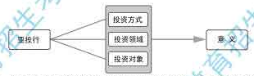
2015年4月15日，亚洲基础设施投资银行的57个意向创始成员国已全部确定。在完成各国X群序后亚投行有望在2015年底之前正式成立并投入运行。
据预测，2010—2020年，亚洲每年大约需要8000亿美元的基础设施投资，而现有的世界银行、亚洲开发银行等国际多边机构都无法满足需求，亚投行将有效弥补其中的资金缺口，具体方式有贷款、股权投资以及提供担保等
可以预期，在亚投行的支持下，亚洲各国将掀起新一轮基础设施建设高潮，建设项目集中在公路、铁路、港口、通信、电力电网、油气运输等方面，这必将带动亚洲经济未来的强劲增长。
答：

示例一：亚投行将采用贷款、股权投资等方式，在交通、通信、能源等基础设施领域向亚洲各国提供资金支持，这必将带动亚洲经济未来的强劲增长。
示例二：亚投行在交通、通信、能源等基础设施领域以贷款、股权投资等方式向亚洲各国提供资金支持，这必将带动亚洲经济未来的强劲增长。
试题分析：这是一道语段压缩题，比一般的压缩题多出图表，给出一些提示信息，形式比较新颖。答题根据导语部分信息压缩即可，注意字数要求。
2.(湖北)南水北调中线干线工程输水路线，源起湖北丹江口水库，终至北京、天津。请依据右图，用一段文字描述该干线工程的输水路线。
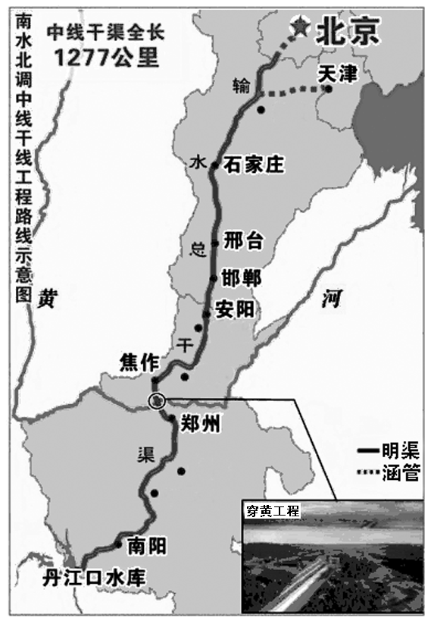
要求：①包含图示总干渠经过地；②不少于5个动词；③语言表达准确、简明、连贯；④不超过80字。(4分)

示例：一渠清泉，源自丹江口水库，从南阳上郑州，穿越黄河，过焦作，出安阳，入河北邯郸，经邢台，走石家庄，分流东至天津，北达北京。源源南水北流去，绵绵千里饮甘泉。
分析：本题考查学生对图表的阅读和转化能力。题干要求比较详细，指向明确。只要按照要求一步步回答即可。题干要求“描述路线”，答案的大部分内容隐含在题干中。
3.(湖北)欣赏右边的天鹅戏水图，围绕“早春”，写一首小诗或一则短文。(4分)
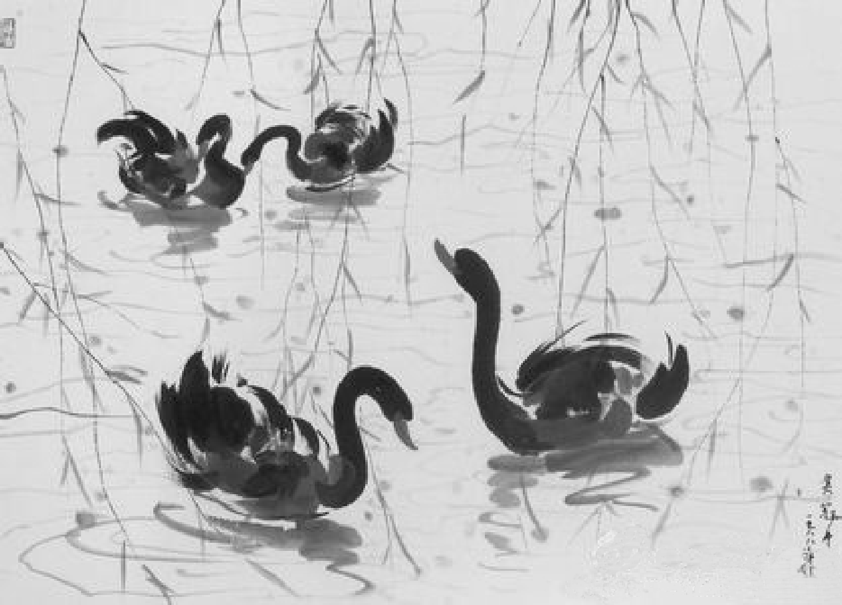
要求：①突出景物特征；②语言表达鲜明、生动；③不超过80字。

示例一：一池水融融，几丝柳依依。天鹅知春暖，悠游自在啼。
示例二：东风轻拂，柳条上钻出了片片嫩叶，丝丝柔条，袅袅依依。几只黑天鹅伸着长长的脖子，如公主般雍容优雅，在一池碧水中自在地嬉戏，悠然地游弋；绿水微漾，泛起圈圈涟漪。
分析：本题考查学生的图文转换能力，同时要求做到表达的简明连贯得体。本题要求考生为“天鹅戏水图”写诗或配文。学生可以从背诵过的诗词中选取例子，仿写。如《早春》。
4.(江苏)下列对“中国文化遗产”标志理解不恰当的一项是(3分)
A 标志整体呈圆形，既体现民族团结、和谐包容的文化内涵，也体现文化遗产保护的理念。
B 标志中的太阳神鸟图案动感很强，既体现中国文化强大的向心力，也体现自强不息的民族精神。
C 标志中的神鸟与太阳光芒的数目，暗合中国文化中四季、四方、十二生肖、十二时辰等元素。
D 标志中光芒四射的太阳，既象征着光明、生命和永恒，也象征着我国飞速发展的文化产业。

答案：D(A、B、C三项所言的文化元素在标志中都有体现，并且都是有道理的，而D项的表述最没道理，因为这是中国文化遗产的标志，是“遗产”，并不是“飞速发展的文化产业”，如果表述为“象征着我国灿烂的历史文化”，就正确了)
5.(广东)下图是北京市控烟协会遴选的两个劝阻吸烟的手势，分别是“我介意”和“不可以”。请写一段话分析这两个手势的劝阻效果。要求语意完整，前后连贯，不少于50字(含标点符号)。
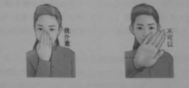

答案：“我介意”用含蓄委婉的方式劝阻他人不要吸烟，告诉吸烟者吸烟会给他人带来不便，这样让吸烟者从心理自责，较为容易接受。“不可以”的手势用明确的态度警告不可以吸烟，观点明确，但容易引起吸烟者的逆反的心理。
6.(天津)下列三幅劝阻吸烟的手势图，你认为哪一幅最好？请结合图像说明理由。要求70字左右。(5分)
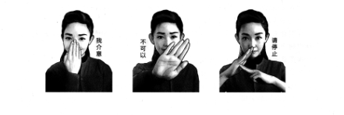

答案：我觉得第一幅比较好。第一幅比较含蓄，委婉的劝阻。第二三幅稍感强硬，让人不可接受。
解析：结合图像解说；理由充分；语言通畅。
7.(新课标I)下面是中国邮政为保护地球水环境发型的邮票中的主题图书，请写出构图要素，并说明图形寓意，要求语意简明，句子通顺，不超过80个字。(6分)
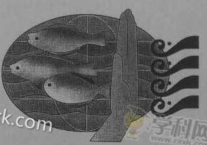

答案：画面中心是椭圆形的地球，画面右侧是一直手正在拒绝和防止来自外部的污染，保护着画面左边的三条鱼，整幅图寓意保护水环境，表达了人类保护地球水环境的坚定决心。
解析：首先要对图片进行客观描述，即按照一定的方位顺序说说构图要素；然后结合图形说每一部分的寓意；最后结合题目和图片的主题对整幅图的寓意进行一个说明解释。
8.(新课标II)下面是联合国发行的“联合我们的力量”邮票中的主体图形，请写出构图要素，并说明图形寓意，要求语意简明，句子通顺，不超过85个字。(6分)
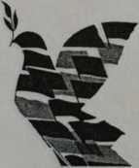

答案：图像由橄榄枝和多面旗帜组成，这些旗帜又巧妙地构成一只飞翔的鸽子，旗帜代表不同国家，鸽子代表和平，飞鸽衔着橄榄枝，强化了和平寓意，整个图形表示各国应齐心协力，维护和平。
分析：解答此题，需要看懂图标，明白图表中各种元素所代表的的意思。
9.(浙江)阅读下面的图表，根据要求完成题目。(5分)
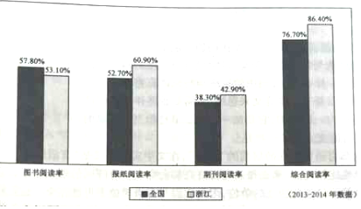
⑴给图表拟一个标题。(不超过25字)(2分)
示例：2013-2014年浙江省与全国图书报刊及综合阅读率比较
⑵根据图表数据，得出相关结论。(不超过40字)(3分)
答案：①浙江报刊及综合阅读率高于全国水平；②图书阅读率低于全国水平；③浙江人要重视图书阅读。
解析：这是一道图文转换题。第一，整体认读图表内容。关注图表题目、表头，把握图表大主题或方向。柱状、饼式图要抓住各要素的比例分配及变化情况；第二，归纳认读结果。注意：⑴重视数据变化。数据的变化往往说明了某项问题，这可能正是图表的关键处，也是得到观点的源头。⑵注意图表细节。图表下“注”等细节起提示作用。
10.(重庆)下图是“儿童在不同场地的时间分配”，根据该图提供的信息，将儿童在不同场地休息和运动时间分配的情况写成一段话。要求：内容完整，概括准确，不超过80字。(5分)
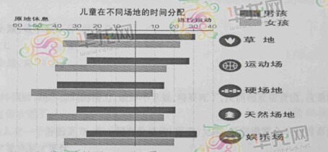

答案：男女儿童在硬场地原地休息的时间最长，在天然场地休息的时间次之，在娱乐场地、草地、运动场上女童休息的时间较长。

